高一生物试题
（试题范围：人教版必修Ⅰ第一、二章）
本试卷分第Ⅰ卷（选择题共50分）和第Ⅱ卷（非选择题共50分）两部分。考试时间为90分钟。满分为100分。
一、选择题：（本题包括40个小题，1-30题每题1分，31-40题每题2分，每个小题只有一个正确答案）
1.(2006年山东省临沂市期末考试)生命系统的结构层次按照由小到大的排列顺序是
A.细胞、系统、群落和组织 B.细胞、个体、群落和生物圈
C.个体、细胞、种群和生态系统 D.个体、种群、生物圈和生态系统
2.(2006年山东省临沂市期末考试)关于蓝藻的说法，不正确的是
A.蓝藻是自养的原核生物
B.发菜、颤藻、念珠藻都属于蓝藻
C.蓝藻的叶绿体含藻蓝素和叶绿素
D.单个细胞直径虽比细菌大，但肉眼是分辨不清的
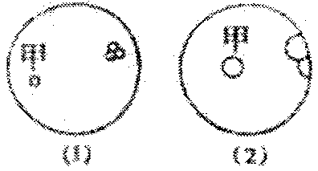
3.（2006年广东省深圳高级中学期末考试）①②③④⑤是使用操作显微镜的几个步骤。如图为显微镜观察中的两个视野，其中细胞甲为主要观察对象，由视野（1）到视野（2）时，操作过程的正确顺序是
①转动粗准焦螺旋 ②转动细准焦螺旋 ③调节光圈 ④转动转换器 ⑤移动玻片
A.①②③④ B.③①②
C.⑤④③② D.④⑤①②
4.(2006年泰州市期末调研考试)地球上最基本的生命系统是
A.细胞 B.组织 C.器官 D.系统
5.（原创题）下列关于细胞学说创立过程的叙述不正确的是
A.由施莱登和施旺创立
B.一切生物都是由细胞发育而来，并由细胞和细胞产物构成
C.“细胞通过分裂产生新细胞”是对细胞学说的重要补充
D.列文虎克首次观察到了材料丰富的真正的活细胞
6.（2006年泰州市期末调研考试）原核细胞和真核细胞最明显的区别在于
A.有无核物质 B.有无细胞壁
C.有无核膜 D.有无细胞膜
7.（2006年扬州市期中调研试题）在生命系统的结构层次中，既是细胞层次，也是个体层次的是
A.水螅 B.心肌细胞 C.变形虫 D.卵细胞
8.（2006年扬州市期中调研试题）在观察水绵细胞时，将低倍镜换成高倍镜后，物像大小、细胞数目和视野亮度的变化是
A.变大、变多、变亮 B.变大、变少、变暗
C.变小、变多、变亮 D.变小、变多、变暗
9.（2006年盐城市期末考试）“细胞是生命活动的基本单位”，下面哪一项叙述不符合这一观点
A.各种细胞的结构和功能只有在细胞这个统一的整体中才能完成
B.多细胞生物的生命活动是以每个细胞的生命活动为基础的
C.病毒无细胞结构，病毒的生命活动只能在寄主细胞内完成
D.细胞是生物体结构的基本单位，但不是生物体代谢和遗传的基本单位
10.（2006年深圳高级中学期末考试）生物体进行生命活动的主要能源物质
A.无机盐 B.水 C.蛋白质 D.糖类
11.（2006年广东省新兴华侨中学期中考试）组成水稻细胞的最基本元素是
A.C B.C、H、O
C.C、H、O、N D.C、H、O、N、P、S
12.（2006年广东省新兴华侨中学期中考试）甘蔗吃起来特别甜，那么甘蔗的细胞中含量最多的物质是
A.蔗糖 B.脂质 C.麦芽糖 D.水
13.（2006年盐城市期末考试）在下列表示腺嘌呤脱氧核苷酸结构的简图中，正确的是
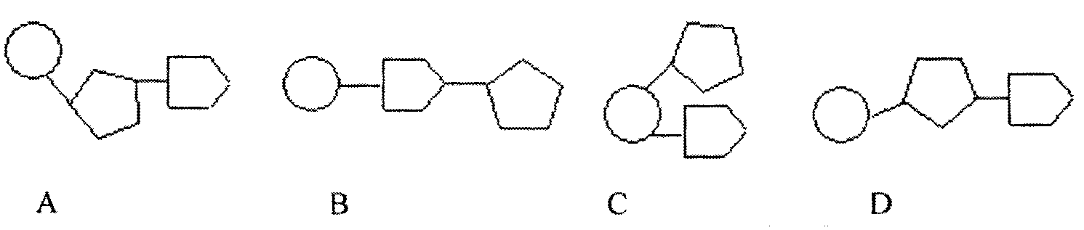
14.（2006年南京城阳区期中质量检测）艾滋病研究者发现，有1%~2%的HIV感染者并不发病，原因是他们在感染HIV之前体内存在三种名为“α-防御素”的小分子蛋白质，对“α-防御素”的推测不正确的是
A.一定含有N元素 B.一定都含有20种氨基酸
C.高温能破坏其结构 D.人工合成可用于防治艾滋病
15.（2006年城阳区期中质量检测）RNA在完全水解后，得到的化学成分是
A.氨基酸、葡萄糖、碱基 B.氨基酸、核苷酸、葡萄糖
C.核糖、碱基、磷酸 D.脱氧核糖、碱基、磷酸
16.（2006年宿迁市期末考试）肝糖原经过酶的催化作用，最后水解成
A.麦芽糖 B.乳糖 C.葡萄糖 D.CO2和H2O
17.（2006年江苏省东海高级中学月考题）能使胰岛素失去活性的酶是
A.肽酶 B.蛋白酶 C.脂肪酶 D.淀粉酶
18.（2006年江苏省东海高级中学月考题）下列哪种生理作用不能体现蛋白质的功能
A.抗体具有免疫作用 B.血红蛋白的运输功能
C.性激素促进生殖细胞生成 D.唾液淀粉酶的催化功能
19.（2006年宿迁市期末考试）细胞中脂肪的主要作用是
A.激素的主要成分 B.储能的主要物质
C.储能的唯一物质 D.细胞膜的主要成分
20.（2006年宿迁市期末考试）“朴雪”乳酸亚铁口服液可以治疗缺铁性贫血症，是因为其中的Fe²⁺进入人体后能
A.调节血液的酸碱平衡 B.调节血液的渗透压
C.构成红细胞中的血红蛋白 D.促使更多红细胞的产生
21.（2006年恩城中学期末考试）下列氨基酸中，不是组成蛋白质的氨基酸是
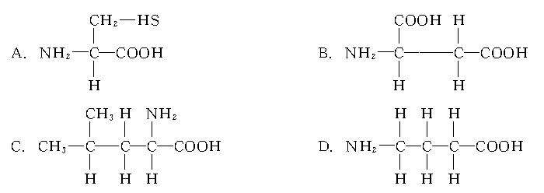
22.(2006年广东省珠海期末考试改造题)核酸在真核细胞里的分布情况下列那项最合适
A.DNA全部分布在细胞核中、RNA全部在细胞质中
B.DNA和RNA全部都分布在细胞核中
C.DNA主要分布在细胞核中、RNA分布在细胞质中
D.DNA主要分布在细胞核中、RNA主要分布在细胞质中
23.（2006年恩城中学期末考试）关于细胞和无机自然界中元素的情况，下列叙述错误的是
A.细胞中有的元素，无机自然界中一定有
B.无机自然界中有的元素，细胞中一定有
C.组成细胞的化学元素，在生物体内和无机自然界中含量相差很大
D.组成细胞的元素中C、H、O、N这四种元素的含量最多
24.（2006年盐城大冈中学期末考试）检验还原性糖、蛋白质、脂肪、淀粉的试剂分别是
A.斐林试剂、苏丹Ⅲ、碘液、双缩脲试剂
B.苏丹Ⅲ、斐林试剂、双缩脲试剂、碘液
C.双缩脲试剂、斐林试剂、碘液、苏丹Ⅲ
D.斐林试剂、双缩脲试剂、苏丹Ⅲ、碘液
25.（2006年盐城期末调研）图中简单表示一项化学反应。图中的圆表示两个不同的物质，图中x最可能是
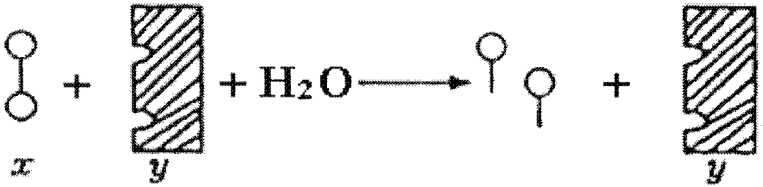
A.果糖 B.蔗糖 C.半乳糖 D.葡萄糖
26.（2006年广东省新兴华侨中学）一个正在进行旺盛生命活动的细胞，假定在其生命活动过程中的含水量不变，则温度对结合水与自由水比例的影响是
A.温度升高，结合水比例减少，自由水比例增加
B.温度升高，结合水比例增加，自由水比例减少
C.温度降低，结合水比例减少，自由水比例增加
D.温度降低，结合水和自由水比例不变
27.（2006年深圳高级中学期末考试）肽键的正确表示为
A.—CO—NH${}_{2}$— B.—CO—NH—
C.—CH—NO— D.CO—NH
28.（2006年姜堰市外国语学校期中考试）下列植物细胞中结合水的相对含量最大的是
A.休眠的蚕豆子叶细胞 B.萌发的玉米胚乳细胞
C.洋葱根尖分生区的细胞 D.成熟柑橘的果肉细胞
29.（2006年云南师大附中期中考试）人体某些组织的含水量近似，但存在形式却不同，例如：心肌含水量约79%，而呈紧韧姿态，血液含水量约82%，却呈川流不息的液态。从水在生物身体内的存在形式来看，对这种差异的解释为
A.心肌内结合水较多 B.血液中结合水较多
C.心肌内全是结合水 D.血液中全是自由水
30.（2006年姜堰市外国语学校期末考试）下列有关蛋白质多样性的叙述中，不正确的是
A.氨基酸的种类不同，数目成百上千 B.氨基酸的排列顺序千变万化
C.多肽链的空间结构千差万别 D.多肽链的盘曲、折叠方式相同
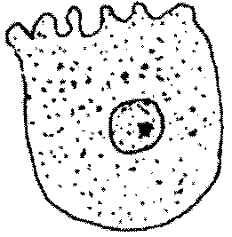
31.（2006年姜堰市外国语学校期末考试）右图细胞的细胞质内含有的糖类和核酸主要是：
A.糖元和RNA B.糖元和DNA
C.淀粉和RNA D.淀粉和DNA
32.（2006年深圳高级中学期末考试）用显微镜的一个目镜分别与4个不同倍数的物镜组合来观察血细胞涂片。当成像清晰时，每一物镜与载玻片的距离如图所示。如果载玻片位置不变，用哪一种物镜在一个视野中看到的细胞最多
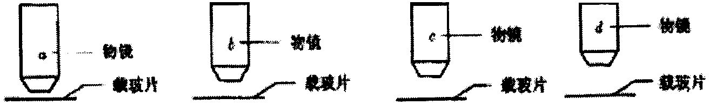
A.a B.b C.c D.d
33.(2006年洛社高中期中考试)20种氨基酸的平均分子量为128，现有一蛋白质分子由两条肽链组成，共有48个肽键，此蛋白质的相对分子量最接近于
A.6400 B.5550 C.5536 D.864
34.（2006年深圳高级中学期末考试）从一动物细胞中得到两类大分子有机物x、y，已知细胞中x的含量大于y，用胃液处理，x被分解而y不变。x含有化学元素N，有的还含有S，y含有化学元素N和P，它们与碘都没有颜色反应，细胞膜上有x而无y。下列有关x、y的叙述，错误的是
A.x可能是蛋白质 B.y的基本组成单位可能是核苷酸
C.细胞膜上的x可能是载体 D.y只存在于细胞核中
35.（2006年广东华侨新兴中学期末考试）一头牛突然得病，并且发生全身抽搐，兽医除必须对症下药外，还需注射一定量的
A.生理盐水 B.葡萄糖液
C.葡萄糖酸钙 D.淀粉和蔗糖
36.（2006年广东佛山市期末考试）Mn²⁺是许多酶的活化剂，例如，它能激活硝酸还原酶，缺Mn²⁺的植物就无法利用硝酸盐。这说明无机盐离子
A.对维持酸碱平衡有重要作用
B.对维持细胞形态有重要作用
C.对调节细胞内的渗透压有重要作用
D.对维持生物体内的生命活动有重要作用
37.（2006年洛社高中期中考试）人体细胞中核酸的核苷酸种类以及碱基种类数分别是
A.4，5 B.5，8 C.8，4 D.8，5
38.（2006年江苏无锡调研）下图标出了某试验农场一块土地的小麦平均年产量，由此图表判断对小麦产量的影响最显著的矿物元素是
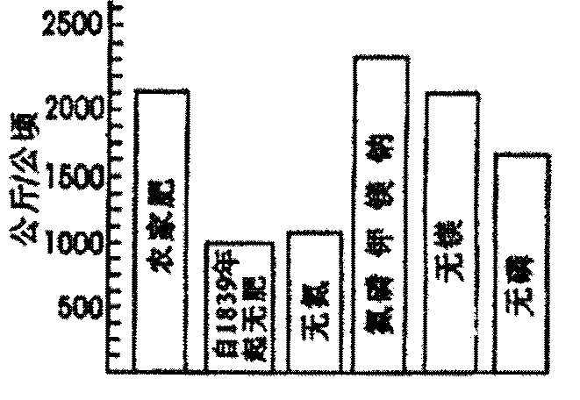
A.氮 B.磷 C.镁 D.钾
39.（2006年江苏扬州调研）两个氨基酸缩合成二肽并生成水，这个水分子中的氧原子来自氨基酸的
A.氨基 B.羧基 C.R基 D.氨基和羧基
40.（2006年扬州市期末考试）下列有关核酸的叙述中，正确的是
A.DNA只分布在细胞核内
B.组成核酸的碱基有4种
C.SARS病毒的遗传信息贮存在RNA中
D.核酸的基本组成单位是脱氧核苷酸
二、非选择题：（本大题包括5个小题，共50分）

41.（2006年扬州期中调研试题）（8分）用氨基酸自动分析仪测定几种多肽化合物和蛋白质的氨基酸数目如下：

化合物 |  |  | 氨基酸数目
多肽化合物 | ① | 催产素 | 9
多肽化合物 | ② | 牛加压素 | 9
多肽化合物 | ③ | 血管舒缓素 | 9
多肽化合物 | ④ | 平滑肌舒张素 | 10
多肽化合物 | ⑤ | 猪促黑色素细胞激素 | 13
多肽化合物 | ⑥ | 人促黑色素细胞激素 | 22
蛋白质 | ⑦ | 牛胰岛素 | 223
蛋白质 | ⑧ | 人胰岛素 | 51
蛋白质 | ⑨ | 免疫球蛋白IgG | 660
蛋白质 | ⑩ | 人血红蛋白 | 574
（1）表中①②③的氨基酸数目虽相同，但其生理作用彼此不同，这是因为它们的______________________________________不同。
（2）表中③与④、⑤与⑥虽功能相似，但各自具有专一性。它们之间差异主要取决于__________________。
（3）⑧的生理功能说明蛋白质具有__________作用。⑨的生理功能说明蛋白质具有__________作用。⑩的生理功能说明蛋白质具有__________作用。⑩有4条肽链，574个氨基酸分子，脱水缩合过程中生成__________分子水。
（4）这些实例说明蛋白质的分子结构具有__________，这种特点决定了____________。

42.（2006年广东新兴华侨中学期末考试题）（12分）下图表示的是细胞中含有的4种有机物的结构与功能。请据图回答：

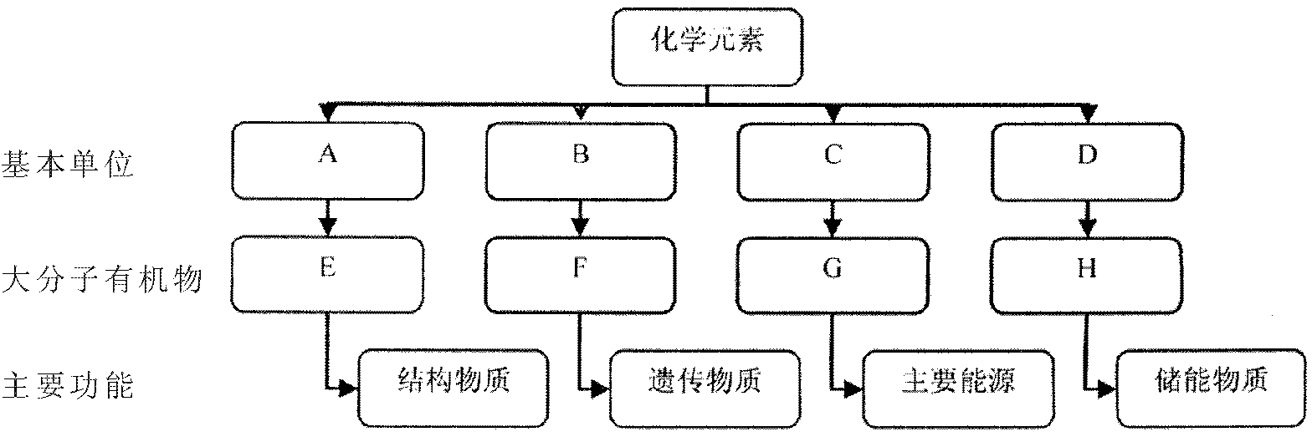
（1）图中E含有的元素有__________，A是__________。
（2）图中F主要为__________，这时B是__________________，B有__________种。
（3）图中G在植物体内主要是__________，在动物体内主要是__________。
（4）图中H是__________，每克该物质完全氧化分解释放出的能量为__________________kJ。
（5）仅有E、F两种物质构成的生物是__________。
（6）E在细胞内的合成受F、G、H中的__________控制。
（7）由C构成的植物细胞内的某结构的物质是__________

43.（2006年城阳区期中质量检测）(12分)资料分析：
从2003年开始，在安徽阜阳的农村，那里的100多名婴儿，陆续患上了一种怪病。本来健康出生的孩子，在喂养期间，开始变得四肢短小，身体瘦弱，尤其是婴儿的脑袋显得偏大。当地人称这些孩子为大头娃娃。当时阜阳已经有8名婴儿，因为这种怪病而夭折。这些婴儿到底得了什么病？病因到底是什么呢？调查结果令人意外，导致这些婴儿身患重病甚至夺取他们生命的竟然是他们每天都必须食用的食品——奶粉。
卫生部、中国疾病控制中心和北京市疾病控制中心对回收奶粉进行的检测结果表明，多数奶粉蛋白质含量严重不足、微量元素钙、铁、锌等含量极低。长期饮用蛋白质含量极低的奶粉，首先会导致婴儿严重营养不良，随后会引起各种并发症，在外来细菌的侵袭之下，婴儿几乎完全丧失了自身的免疫能力，病情发展十分迅速。通过调查，可以初步认定，劣质奶粉中蛋白质等营养素全面低下是造成婴儿患病的重要原因，特别是在农村和偏远地区对婴儿的危害相当严重。
请同学们阅读上述资料，结合所学知识及以上材料，回答下列问题：
（1）蛋白质在生命活动中有哪些重要功能？（8分）

（2）人体缺少蛋白质会怎样？（至少答出2条）（2分）

（3）请简单概括“大头娃娃”产生的原因。（2分）

44.（8分）某生物学研究性学习小组想把调查脱脂奶粉的合格率作为研究课题，假如你是课题组成员，你如何鉴定真假脱脂奶粉？
以下是该课题实施步骤，请补充完整。
（1）搜集资料：A.全脂奶粉含有蛋白质、脂肪和蔗糖等成分，脱脂奶粉高蛋白、低脂肪。B.假冒脱脂奶粉有两种：一是用全脂奶粉冒充；二是用淀粉冒充。
（2）鉴定是否是用淀粉冒充脱脂奶粉的方法步骤是：__________________________
________________________________________________________________
________________________________________________________________。（2分）
（3）鉴定是否用是全脂奶粉冒充脱脂奶粉的方法步骤是：______________________
________________________________________________________________。（2分）
（4）结果分析：____________________________________________________
____________________________________________________
____________________________________________________。（2分）
（5）通过以上签定，我们并不能完全肯定是否是正宗的脱脂奶粉，还必须用__________对______含量进行鉴定。(2分)

45.（2006年城阳区期末质量检测）（10分）实验：验证DNA和RNA在细胞中的分布
（1）实验过程中要使用的两种染色剂，__________使DNA呈现绿色，__________使RNA呈红色，根据两种混合染色剂将细胞染色，可以显示DNA和RNA在细胞中的分布。（2分）
（2）取人的口腔上皮细胞浸到质量分数为0.9%的NaCl溶液中的目的是___________
________________________________________________________________________;
用质量分数为8%的盐酸水解的目的是改变________________________________，加速染色剂进入细胞，同时使________________________________分离，有利于DNA和染色剂的结合。（3分）
（3）在将涂有人的口腔上皮细胞的载玻片加热时要时刻注意_______________________
_________________________________；冲洗涂片时要用蒸馏水的___________________冲洗10 s。（3分）
（4）我们用人口腔上皮细胞来做“验证DNA和RNA的分布实验”，也可以用植物细胞来做，但如果用植物细胞则要选择______________的细胞，是为了____________________。（2分）

2006～2007学年度上学期期末考试迎考复习卷
高一生物参考答案
（试题范围：人教版必修Ⅰ第一、二章）
一、选择题：（本题包括40个小题，1-30题每题1分，31-40题每题2分，每个小题只有一个正确答案）
1.B在地球上的生命系统的结构层次中由小到大排序为：细胞→组织→器官→系统→个体→种群→群落→生态系统→生物圈
2.C蓝藻是原核生物，又称为蓝细菌，细胞内含有藻蓝素和叶绿素，但不具有叶绿体，能进行光合作用。蓝藻细胞比细菌稍大，蓝藻包括发菜、颤藻、念珠藻等。
3.C由图（1）知是低倍镜下的图像，图（2）是高倍镜下的视野，要想转为图（2），需要先把要观察的物像移到视野中央（需要移玻片），再换上高倍镜（转动转换器）把视野亮度调大（调节光圈），调节物像至清晰（转动细准焦螺旋）。注意：换上高低镜后，不准动粗准焦螺旋。
4.A 地球上最基本的生命系统是细胞，细胞组成组织，组织形成器官，器官参与形成系统。
5.B 病毒等少数种类的生物没有细胞结构，不是由细胞发育而来的，一切动植物是由细胞发育来的。
6.C 原核细胞与真核细胞相比最明显的区别无成形的细胞核，是不具核膜的拟核。两种细胞都有核物质，都具细胞膜。
7.C 变形虫是单细胞生物，因此在生命系统中的层次，既属细胞层次也是个体层次，卵细胞是多细胞生物的生殖细胞，不是单独的生物个体。
8.B由低倍镜换上高倍镜后，物像变大，细胞数目变少而视野亮度变暗，观察时需要调节光圈或反光镜，使视野变明亮后，再观察。
9.D 细胞是生物体结构和功能的基本单位，生物体的生长、发育、繁殖、运动应激性、物质交换、能量交换、遗传、变异都是通过细胞这一结构来完成的，因此生物的代谢和遗传也离不开细胞。
10.D生物体进行生命活动的主要能源物质是糖类，在人体内，70%的能量是由氧化糖类所提供的，蛋白质也可在一定的条件下氧化分解提供能量，但提供的能量较少。
11.A 在细胞干重中C的含量达到48.4%，因此C是构成细胞的最基本元素，而C、H、O、N是构成细胞的基本元素。
12.D 在组成细胞内化合物中含量最多的物质是H2O，其次是蛋白质，糖类和脂质含量很少。
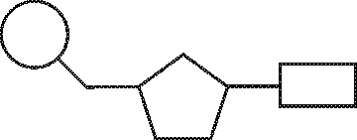
13.D 在组成核酸的基本单位核苷酸中，五碳糖的1号碳位连接一个磷酸分子，5号碳位连接一个含氮碱基，如图：
14.B 由题干知，具有这种小分子蛋白质的HIV感染者不发病，因此，人工合成后可用于防治艾滋病。因为这种物质是蛋白质肯定含有N元素，受到高温后，易破坏结构而变性。但这种蛋白质不一定含有20种氨基酸。
15.CRNA初步水解后，得到的水解产物是核糖核苷酸，而不是氨基酸，核糖核苷酸进一步水解得到彻底的水解产物，核糖、碱基和磷酸。
16.C肝糖原属多糖，经酶催化形成二糖、二糖再进一步水解形成单糖（葡萄糖），CO2和H2O是彻底的氧化分解产物。
17.B胰岛素的本质是蛋白质，而酶具有特异性，所以只有蛋白酶能将胰岛素水解而失去活性。
18.C蛋白质具有运输、免疫、催化、调节等作用，而性激素是脂质，不是蛋白质的功能。
19.B脂肪的主要作用是储存能量，而不能是激素，糖元、淀粉也可储存能量，细胞膜的主要成分是磷脂不是脂肪。
20.C 缺铁性贫血是因为缺少Fe²⁺而合成的血红蛋白的量不足，而影响氧的运输能力，因此口服乳酸亚铁目的是合成血红蛋白，不是为了维持酸碱平衡、调节血液的渗透压，也不是为了产生更多红细胞。
21.D组成蛋白质的氨基酸至少含有一个氨基和一个羧基，且连在同一个碳原子上，因此只有D项不符合。
22.D在真核细胞中DNA主要分布在细胞核中，RNA主要分布在细胞质中，也就是说不论是细胞核还是细胞质都既有DNA也有RNA，只是多少不一。
23.B就细胞和自然界的元素组成而言，没有一种元素是生物界所特有，组成生物的元素都可在自然界找到，但不能说成无机自然界中有的元素，细胞中都有，有很多元素细胞是不具有的。
24.D因还原性糖有醛基可还原斐林试剂中的氢氧化铜为砖红色的氧化亚铜，故用斐林试剂鉴定还原性的糖；双缩脲试剂能与蛋白质发生紫色反应，因此可用双缩脲试剂检验蛋白质，脂肪能被苏丹Ⅲ染液染成橘黄色，因此可用苏丹Ⅲ鉴定脂肪；碘与淀粉变蓝色，因此可用碘鉴定淀粉。
25.B果糖、半乳糖和葡萄糖都是单糖不能发生水解反应，只有蔗糖水解后形成一个果糖和一个葡萄糖，因此x应是蔗糖。
26.A如果在细胞中含水量不变，则由于温度提高使新陈代谢活动加强，从而使自由水含量升高，结合水含量下降。
27.B肽键是一个氨基酸上的氨基与另一个氨基酸上的羧基脱水缩合而形成的化学键即由：
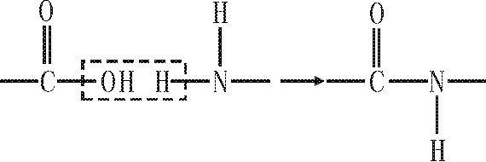
28.A越是新陈代谢旺盛的细胞，自由水含量越多，反之，休眠的蚕豆子叶细胞结合水的相对含量变大。
29.A虽然人的组织的含水量近似，但组织的存在形式不同，心肌含水量79%说明心肌中的结合水较多，血液中的含水量约为82%，说明血液中的自由水较多。
30.D蛋白质分子之所以具有多样性是由于组成蛋白质分子的氨基酸的种类不同，数目成百上千、排列次序变化多端，空间结构千差万别。若多肽链的盘曲、折叠方式相同则不可能使空间结构千差万别。
31.A据右图，该细胞不具细胞壁，可判断为动物细胞则细胞中的糖类不可能有淀粉，在细胞质中的核酸主要是RNA，因此答案应选A。
32.D若要使视野中看到的细胞数最多，应选放大倍数最少的组合，又因目镜不变，所以选放大倍数最小的物镜，在物镜中放大倍数越大，物镜越长，反之，越短，故选D。
33.C由蛋白质分子中具有两条肽链和48个肽键推出，该蛋白质分子共有50个氨基酸，所以此蛋白质的相对分子质量为50×128-48×18=5536。
34.D据题干分析：x是蛋白质，y核酸，所以A、B、C都正确，核酸既可存在于细胞核中又可存在于细胞质中。
35.C 哺乳动物血钙过低，就会出现抽搐，由症状可知应该补钙。
36.D无机盐细胞和生物体的作用可分为以下几点：①维持细胞渗透压，②维持细胞酸碱平衡，③维持细胞和生物体的生命活动等，由题干知，说明无机盐对于维持生物体的生命活动具有重要作用。
37.D人细胞中的核酸有DNA和RNA两种，其基本单位分别为脱氧核苷酸和核糖核苷酸，脱氧核苷酸有4种，核糖核苷酸也有四种，没有相同的核苷酸。而碱基共有5种即：A、C、G、T、V。
38.A由图可知：在无镁、无磷的情况下，产量影响不大，而在无氮和无肥的情况下产量都很低，说明氮对小麦产量影响最大。
39.B氨基酸脱水缩合是氨基（-NH${}_{2}$）中的氢与羧基（-COOH）中的羟基（-OH）结合形成水，所以水中的氧原子来自羧基。
40.CDNA既可分布在细胞核中，也可分布在细胞质中；组成核酸的碱基共有5种；SARS病毒属RNA病毒，遗传信息贮存在RNA中，正确；核酸分DNA和RNA两种，基本单位有脱氧核苷酸和核糖核苷酸两大类。
二、非选择题：（本大题包括5个小题，共50分）
41.解析：（1）由表中知①②③氨基酸数目，但作用不同，因此可能是这些蛋白质的氨基酸种类不同、排列次序不同，进一步使空间结构不同。
（2）（3）与（4）、（5）与（6）功能相似，但数量不同，可能是氨基酸的种类数量和排序不同。
（3）⑧是激素，⑨是抗体，⑩为血红蛋白，说明蛋白质具有调节免疫运输作用。
（4）据结构和功能的适应知，蛋白质分子具有多样性，功能也具有多样性。
答案：（1）氨基酸的种类和排列顺序（2）氨基酸的种类、数量和排列顺序（3）调节免疫运输570（4）多样性蛋白质分子具有多种功能（每空1分）
42.解析：首先据图中的主要功能分析出，E属蛋白质，F是核酸，G是糖类，H为脂肪。然后再推出组成它们的基本单位，再利用课本所学知识加以回答。
答案：（1）C、H、O、N；氨基酸（2）DNA；脱氧核糖核苷酸；4（3）淀粉；糖原（4）脂肪；39（5）病毒（6）F（7）纤维素（每空1分）
43.解析：（3）由于营养物质特别是蛋白质含量的降低，使婴儿蛋白质摄入量减少，从而使血浆中蛋白质减少，血浆渗透压下降，导致儿童头部、四肢出现水肿，甚至危及生命。
答案：（1）人体内的蛋白质种类很多，具有多种重要作用:①是构成细胞和生物体结构的重要物质；②是人体生长发育和组织更新的主要原料；③有些蛋白质有催化作用，如促进化学反应的大多数酶是蛋白质；④有些蛋白质起信息传递作用，能够调节机体的生命活动，如起调节作用的某些激素都是蛋白质；⑤有些蛋白质具有运输载体的功能，如运输氧及二氧化碳的血红蛋白；⑥以及起免疫作用的抗体等都是蛋白质；⑦蛋白质还能分解释放能量，供给人体生理活动需要；⑧有运动功能的肌肉主要也是蛋白质。所以说蛋白质是生命活动的主要承担者。（每个要点1分）
（2）①若体内蛋白质长期不足，会阻碍生长发育；②婴幼儿缺乏会导致营养不良；③引起并发症，免疫力下降易患某些疾病。如患者体重减轻，抵抗力降低，创伤修复缓慢，出现水肿和贫血等症状。(写出一条给1分，两条或两条以上正确给2分）
（3）劣质奶粉中蛋白质等营养素全面低下，出现水肿，造成婴儿患病甚至死亡（2分）
44.解析：
由搜集的资料可知，脱脂奶粉应该是低脂肪（与全脂奶粉不同），可用苏丹Ⅲ试剂验证并作出对比，判断脂肪的高低和伪劣程度。脱脂奶粉还应是高蛋白，应用双缩脲试剂进一步验证。如果假冒的奶粉是淀粉冒充，应用碘液检验。
答案：
（2）将采集的“脱脂奶粉”少许配成适当浓度的溶液，向其中滴加1~2滴碘液，观察颜色变化。（2分）
（3）取采集来的“脱脂奶粉”和全脂奶粉各少许配成溶液，分别加入A、B两只试管中；向两试管中加入2~3滴苏丹Ⅲ染液（或苏丹Ⅳ染液）；比较A、B试管颜色变化。（2分）
（4）如果（2）中变蓝，证明是用淀粉假冒的；不变蓝，证明不是用淀粉假冒的。
如果（3）中A、B两试管变为相对橘黄（红）色对比差别不明显，证明是用全脂奶粉假冒的；
如果A试管颜色比B试管颜色明显地浅，则证明不是用全脂奶粉假冒的。（2分）
（5）双缩脲试剂蛋白质（2分）
45.解析：甲基绿能使DNA呈绿色，吡罗红使RNA呈红色，实验过程中为保持人口腔上皮的形态，须浸到等渗溶液0.9%的NaCl中。而用8%的HCl目的杀死细胞改变了细胞膜的通透性，加速染色剂进入细胞使染色体中的DNA和蛋白质分离有利于DNA的染色。由于是出现颜色反应，若选择植物细胞实验，应选无色或浅色的植物细胞，防止颜色被遮蔽。
答案：（1）甲基绿吡罗红（各1分）（2）保持口腔上皮细胞的正常形态细胞膜的通透性染色体中的DNA和蛋白质（各1分）
（3）在酒精灯火焰上来回移动，防止载玻片受热不均匀而破裂（2分）缓水流（1分）
（4）浅颜色防止深颜色反应被遮蔽（每空1分）

